附件
“第七届中国铸造协会安全环保节能工作会议”参会回执
单位名称
开票信息 |  | 统一信用代码
 |  | 地址、电话
 |  | 开户行、账号
姓 名 |  | 职务 |  |  |  | 手机 |  |  |  | 邮箱
参观线路（是否参观）
参观内容12日
住宿预登记
住宿酒店：
酒店地址：
入住人员数量 |  |  | 房间类型 |  |  |  |  | 数量 | 入住时间 |  | 离店时间
 |  |  | 大床、标准间  单早380元/间 双早420元/间 |  |  |  |  | 间 | 日 时 |  | 日 时
往返列车/航班信息统计
日期 |  |  | 列车或航班号 |  |  |  |  | 到达/出发时间
月 日到达
月 日离开
交通
青岛胶东机场、青岛火车北站--青岛融海耀州酒店：10号上午、下午接站，12号下午送站
联系方式
杲晓鹭 | 13149143113
叶文辉 | 13381183591 |  |  |  |  |  | yewenhui@foundry.com.cn
刘琼 | 18911227977 |  |  |  |  |  | liuqiong@foundry.com.cn
刘树生 | 18911227993/010-68418899-673 |  |  |  |  |  | liushusheng@foundry.com.cn
重点信息说明：
- 请参会代表于8月25日前将回执发至联系人邮箱或传真至010-68458356；
- 酒店住宿如需开具增值税专用发票，请在办理入住时向酒店前台提供完整的开票资料，退房时间最晚为当日下午14:00,请返程代表提前办理退房手续；
- 住宿酒店房间数量有限，如果住宿酒店房间数量不足，会务组将安排参会代表入住附近酒店；
- 代表证为参会的重要凭证，请妥善保管；现场参观时请听从工作人员指挥，注意安全。
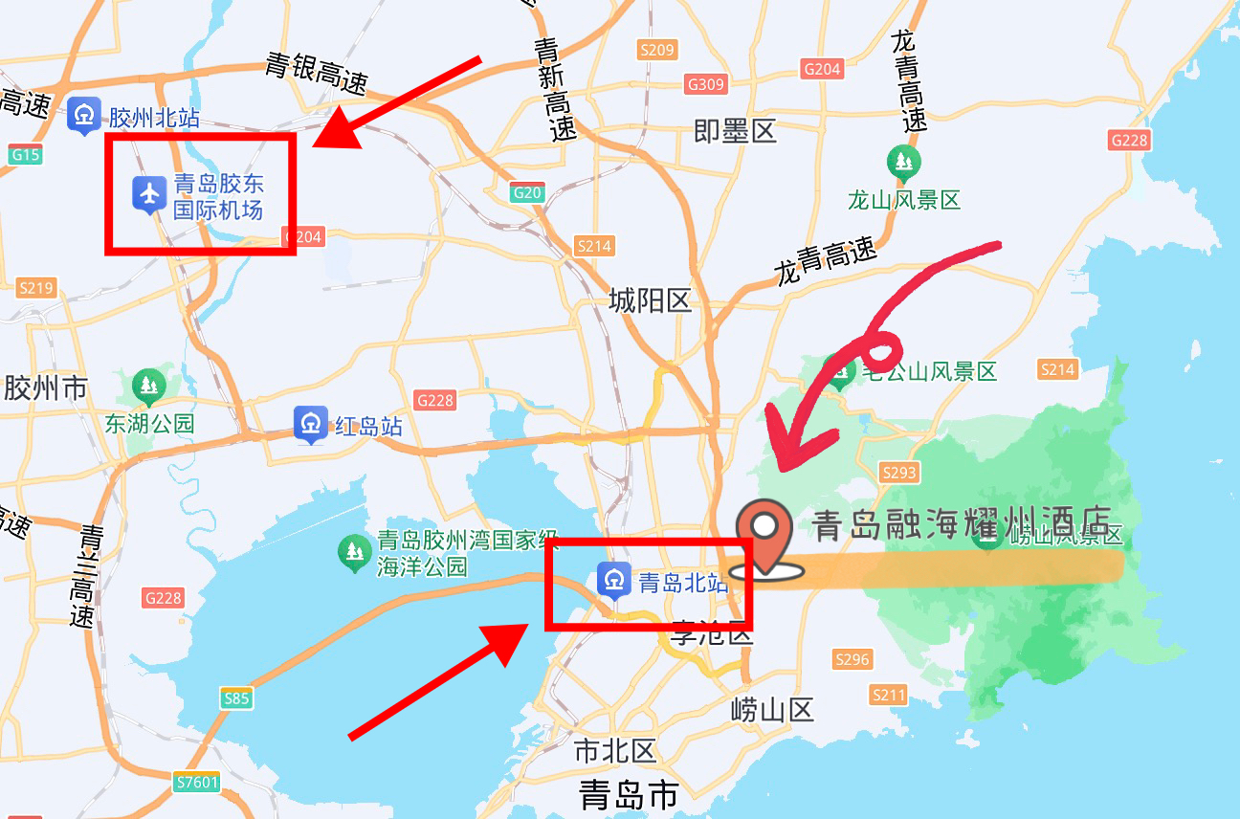

酒店地图

一、青岛融海耀洲酒店 → 青岛北站，全程约10公里，车程约25分钟。
公共交通：
乘坐地铁， 酒店步行至地铁2号线东韩站（约1.2公里），乘坐2号线（往泰山路方向）至苗岭路站，换乘11号线（往钱谷山方向）至青岛北站，全程约40分钟；
乘坐公交， 步行至长涧站乘坐387路（开往铁路北站东广场方向），直达青岛北站东广场站，全程约50分钟；
二、青岛融海耀洲酒店 → 青岛胶东国际机场
全程约55公里，车程约60分钟。
公共交通：
地铁， 可从酒店乘出租车/公交至青岛北站（约10公里，25分钟），或 在青岛北站换乘地铁8号线（往胶州北站方向），直达胶东机场站（T1/T2航站楼），地铁行程约38分钟；
机场直达快车（仅早/晚时段）： 青岛北站 → 胶东机场：05:45、06:10； 胶东机场 → 青岛北站：22:25、22:45。
机场快线， 若携带大件行李，可选机场快线5号线（北村城市候机楼方向），上车点城阳区政府站（距酒店约8公里，打车15分钟）；
直达机场。

